Описание БП (Автоматизированный анализ документов)
Система для обработки документов – ИС ЛОД – официально – Единая информационная система обеспечения выполнения государственных функций и предоставления государственных услуг в сферах аккредитации, лицензионной и разрешительной деятельности.

Задачи
1. Распределение документов на типы: классификация документов.
2. Распознавание печатных / рукописных* полей документов для упрощения обработки и анализа.
3. Автоматическое предоставление результатов анализа в систему ИС ЛОД.
* ограниченная точность распознавания

Описание бизнес-процесса

Схема бизнес-процесса AS IS
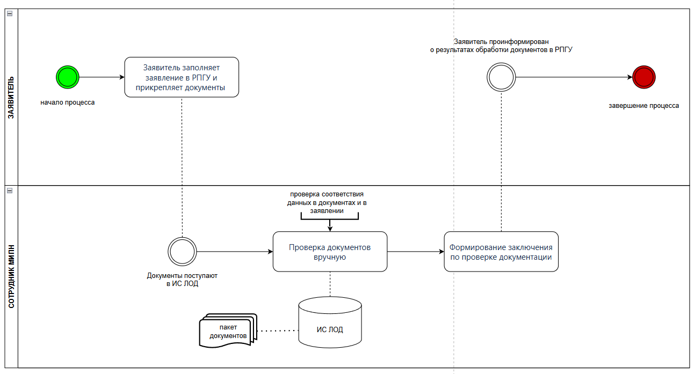
1. Заявитель заполняет заявление в РПГУ по определенным услугам для получения компенсации и прикрепляет документы (вложение). Всего существует 16 направлений (статей) компенсации затрат заявителей.
2. Пакет документов поступает в систему ИС ЛОД для обработки сотрудниками МинИнвеста вручную.
3. Происходит анализ первичных документов вместе с заявкой – соответствие документов многие к многим (проверка по ключевым атрибутам вручную, с помощью занесения ключевых сведений в Excel-таблицу). Также проверяется подлинность документов (например, по БИК банка, ЕГРИП и ЕГРЮЛ) – есть интеграция с ФНС на стороне ИС ЛОД (РПГУ).
Типов документов всего 96 (например, выписки, счета-фактуры, договора, УПД (унифицированные формы по бухгалтерии), паспорта, платежные поручения или др. документы) – перечень получен от МинИнвест.
Может присутствовать рукописный текст, различный формат документов (фото на телефон и пр.). Также возможно несколько документов одного типа в рамках одного пакета и дублирование документов.
4. Сотрудник МинИнвест формирует заключение по итогам проверки пакета документов по заявлению.
5. Заявителю приходит результат обработки его заявления в РПГУ.

Схема бизнес-процесса TO BE
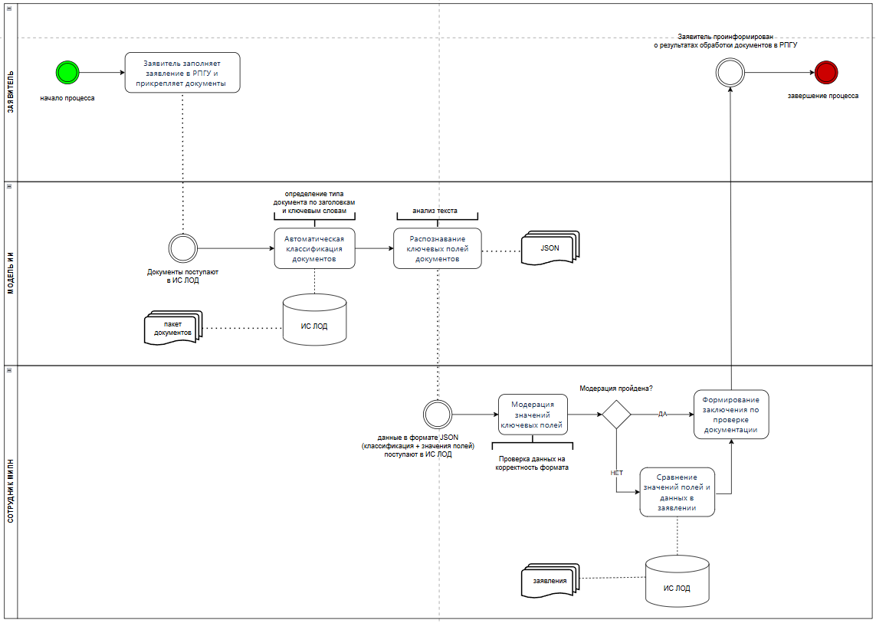
1. Заявитель заполняет заявление в РПГУ и прикрепляет документы (вложение).
2. Сервис ИИ получает из ИС ЛОД ссылку на документы (ссылка на хранилище s3 в РЛДД), которые требуется проанализировать).
3. Сервис ИИ анализирует документы (в форматах PDF, doc/docx, изображение, архив zip/rar): определяет тип документа, распознает текстовые поля.
4. Сервис ИИ отдает результаты обработки (тип документа и поля в формате json*) в ИС ЛОД
5. В ИС ЛОД происходит автоматическая проверка полученных полей на соответствие между заявлением и прочими документами.
6. Сотрудник МинИнвест формирует заключение по итогам автоматической проверки пакета документов по заявлению.
7. Заявителю приходит результат обработки его заявления в личный кабинет на РПГУ.
*для каждого документа формат json будет отличаться. json будет содержать конкретные атрибуты (поля), которые характерны именно для данного типа документа.

Схема потоков данных (перспективный БП)
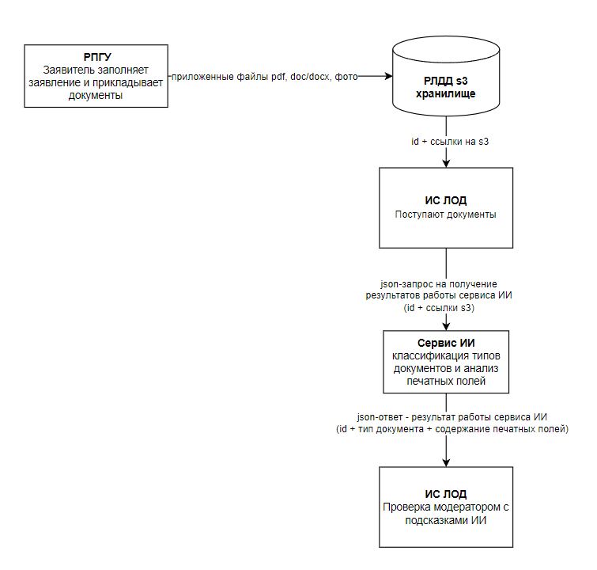

Итерация 1 (2 задачи: классификация 10-ти типов документов; распознавание печатных полей 3-х типов документов):
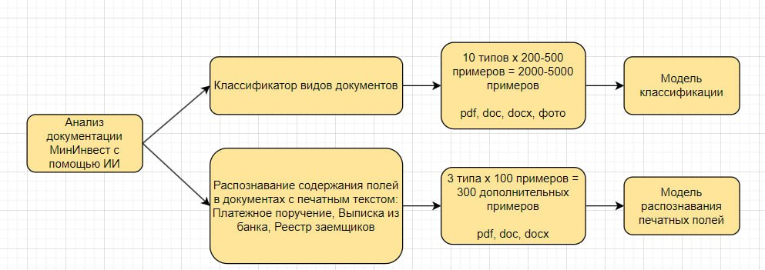
*в случае получения архива – сервис ИИ должен его разархивировать и проанализировать вложения

Схема обработки документа с помощью Сервиса ИИ (вариант от 2024 года):
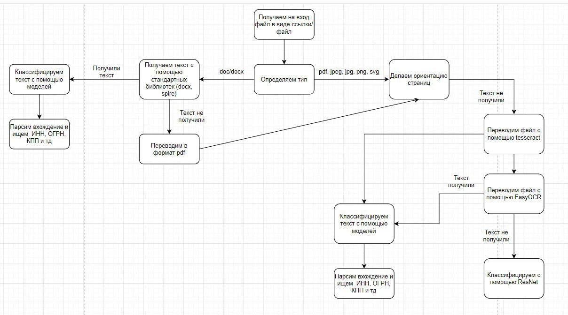

Итерация 2 (2 задачи: классификация 11-ти типов документов; распознавание полей 11-ти типов документов):

Алгоритм обработки документов с помощью Сервиса ИИ
Анализируем документы (в форматах PDF, doc/docx, изображение, архив zip/rar).

№ | Этапы обработки | Модели и технологии, используемые при обработке каждого этапа | Описание модели  Комментарии
1 | Определяем тип файла  (PDF, doc/docx, изображение, архив) |  | Определение типа по расширению файла.
2 | Разбиение документа на страницы |  | Представление каждой страницы документа как отдельной единицы.
3 | Поворот страниц | Модель ResNet18 | Модель определения и исправления ориентации текста на изображении  Модель ResNet18 с добавочными слоями  - используют алгоритмы обработки изображений для выявления угла поворота текста  - позволяет автоматически корректировать ориентацию страниц (для поворота)
4 | Оптическое распознавание текста (OCR) | Модель Surya | Модель Surya:  - Обнаружение, распознавание и точное преобразование символов в текст.
5 | Классификация на типы документов (постранично) | Модель Bert | Модель Bert (Классификации страниц, классификация по тексту)  -классификация и разбивка документ постранично на подтипы.  -при классификации учитывается не отдельные слова, а весь контекст страницы в целом, так как учитывается связь между словами и их смысловое окружение.
6 | Определение структуры каждой страницы документа (решение задачи OD) | Модель DocLayout-YOLO | Модель DocLayout-YOLO  - анализирует изображения документов, обнаруживая ключевые элементы, такие как текстовые блоки, заголовки, таблицы и изображения и классифицируя их, что способствует более полному пониманию структуры документа. Это осуществляется за счет обучения на разнообразных аннотированных наборах данных, что позволяет модели эффективно распознавать различные категории объектов.  - выделяет области, где размещены различные элементы документа. Это позволяет автоматически обрабатывать содержимое и извлекать важную информацию.
7 | Генерация промптов и обработка LLM для вычленения сущностей (полей документа) | Модель LLM - Qwen2.5-VL-7B-Instruct-AWQ | Модель LLM - Qwen2.5-VL-3B-Instruct-AWQ  - обрабатывать сложные запросы и выделять именованные сущности из текста.  - распознает поля документов (вытягивает нужные сущности).  - с возможностью работы с русским языком.  - способна точно разбивать текст на логические единицы.
8 | Постобработка (агрегация) |  | Объединение извлеченных на этапах 1-7 данных и формирование итогового JSON по файлу и документам внутри него.

Анализ ИИ осуществляется на 11 приоритетных типах документов:
- Договор аренды нежилого помещения;
- Акт приема-передачи помещения (АПП);
- Платежное поручение (ПП);
- Счет на оплату;
- Товарная накладная (ТОРГ-12);
- Универсальный передаточный документ (УПД);
- Выписка из банка;
- Договор (в том числе договор-оферта, счет-договор (счет-оферта) на приобретение оргтехники, оборудования, договор-оферта, счет-договор (счет-оферта) на приобретение основных средств (договор на приобретение ОО/ОС).
- Выписка из банка (ЛК);
- Реестр заемщиков.
- Дополнительное соглашение Договора аренды.

